Colegio República Argentina
O’Carrol # 850- Fono 72- 2230332
Rancagua

GUIA _EDUCACION FISICA Y SALUD CURSO: 5° BÁSICO SEMANA 9 (DESDE 25 AL 29 DE MAYO).
Miriam Pizarro Profesora de Ed. Física y Salud miriam.pizarro@colegiorepublicaargentina.cl
Nombre:
Curso: Fecha :
OA 5: OA 5:Demostrar la correcta ejecución de diferentes danzas incluyendo la danza nacional, utilizando pasos básicos y música folclórica de forma individual o grupal; por ejemplo, danzas de las zonas norte, central, sur e Isla de Pascua.

INSTRUCION Lee atentamente el texto y desarrolla las actividades:

Actividad 1: Une con una línea la imagen correspondiente con el nombre descrito en los recuadros.
1.- 3.- 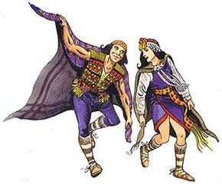
Baile mapuche Choique Purrum
Cueca chilota

2.-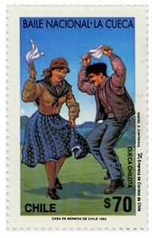 4.- 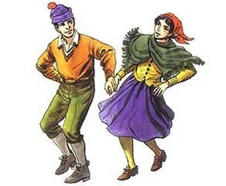
El costillar
La trastasera

Actividad 2: cuales de los bailes nombrados en los textos leídos anteriormente, has bailado en el
Colegio. Cuéntame
¿Con que curso participaste?_________________________
¿Qué baile practicaron? ____________________________
¿Dónde lo presentaron? _____________________________

Actividad 3 : te invito a ver los videos de apoyo y responde
https://www.youtube.com/watch?v=NDR63Rymhro Pulchen, El costillar

1.- ¿Qué te pareció el baile divertido o aburrido y por qué?
_______________________________________________________________
2.-¿Se realiza en baile en forma grupal o indivudual?
_______________________________________________________________
3.- ¿Cuánto duro el baile?
_______________________________
4.- ¿quién tomo la botella al final?
_______________________________
Actividad 4:
1.-Nombra que otras danzas de la zona sur y austral que hemos nombrado: ____________________________, _____________________________
_____________________________, _____________________________
_____________________________

